使用学校在线平台教学空间，开展网络教学活动
按照项目化管理策略，常州艺术高等职业学校组织各课程教师参与各类数字化教学资源开发，按照课程标准和岗位工作任务建设教学情景案例库、教学图库、微视频库等，形成课程网络教学空间。教师可随时调用自己的教学资源实施教学，也可调用其他共建课程教师的教学资源进行补充，通过教学资源的高效共享，教学内容不断更新。目前表演系共建有网络课程17门次。教师及时发布学习任务，学生登录网络学习平台进行学习，课前通过查阅资源、提出问题并完成预习作业；课上师生协作解决学习问题，完成在线自评与互评；课后完成相关测试及拓展性作业，平台及时汇总反馈学生的学习情况与学习效果。
围绕教学空间建设，学校推动翻转课堂、理实一体、混合课堂等课堂教学模式改革，极大地丰富了教师教学个性、提高了学生学习兴趣。江南丝竹课专业课程是“全国职业院校民族文化传承与创新示范专业点”，2016年6月15日由中华人民共和国教育部、文化部、国家民委三部委联合颁发的。
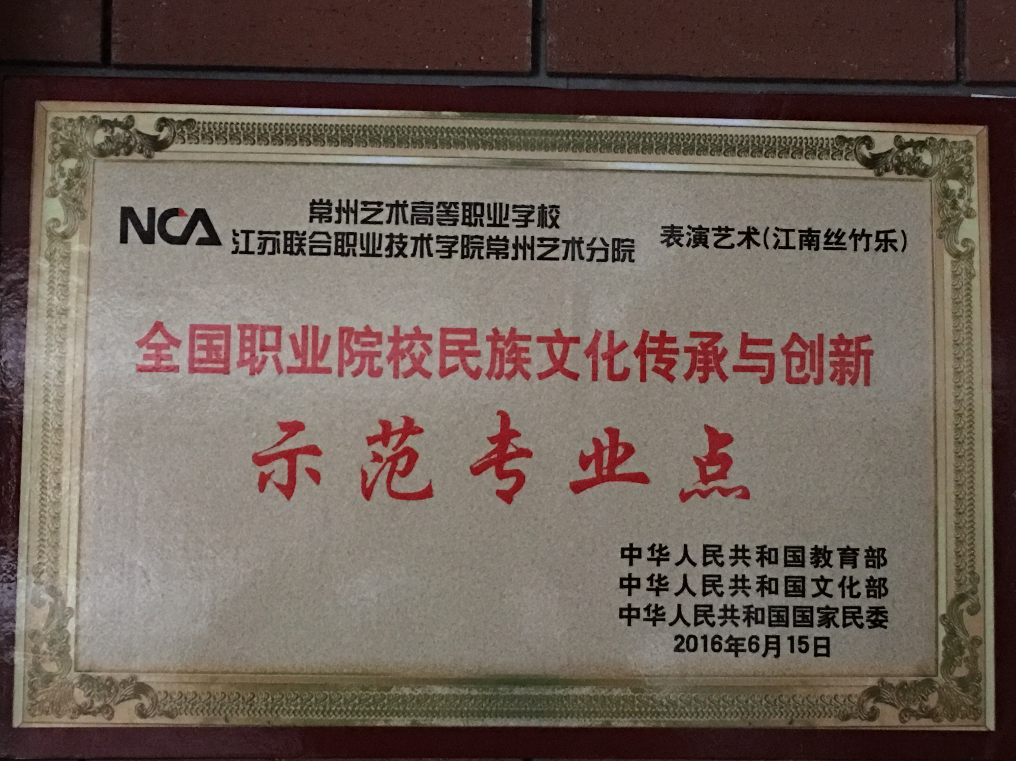
图1 网络教学平台

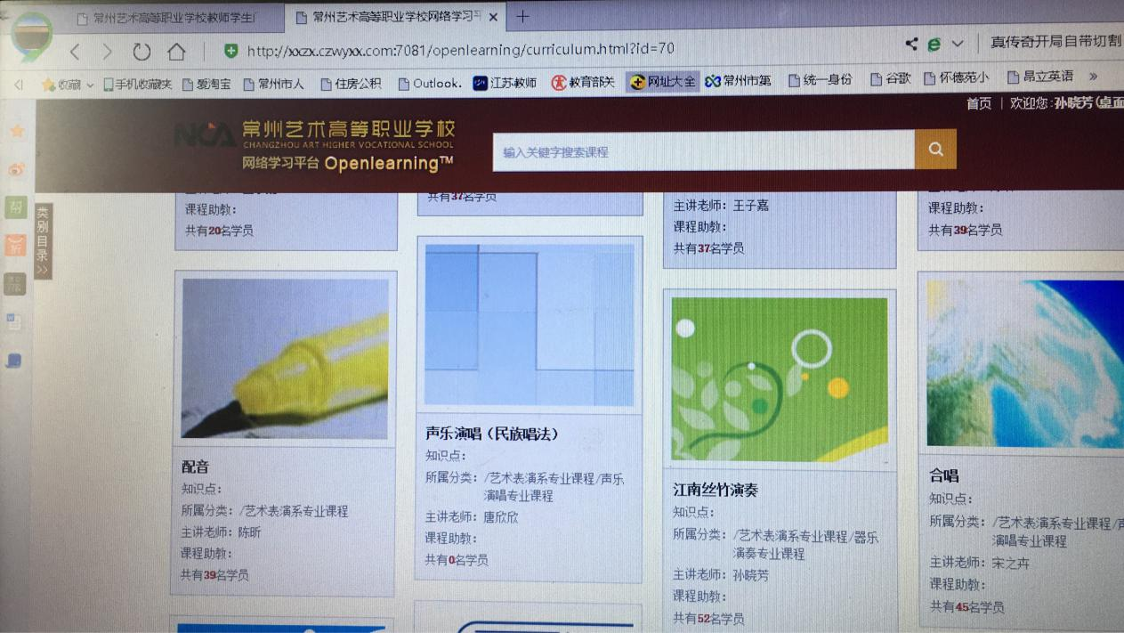

图2 教师教学空间

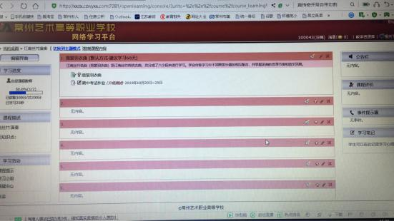

图3 学生作业互动
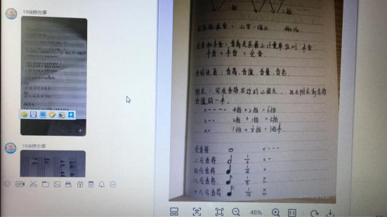

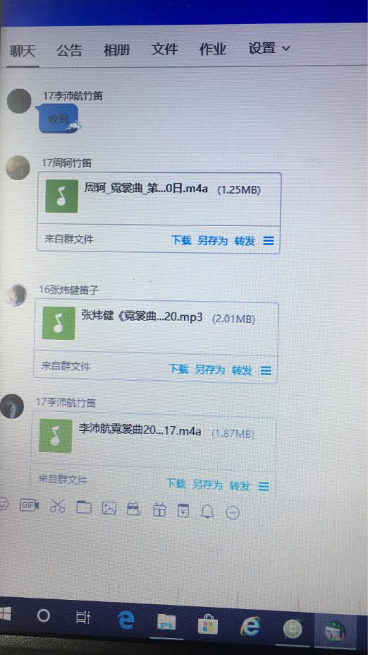
图4 发布学习任务

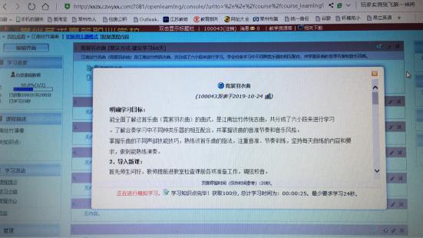

图5 学生完成考试

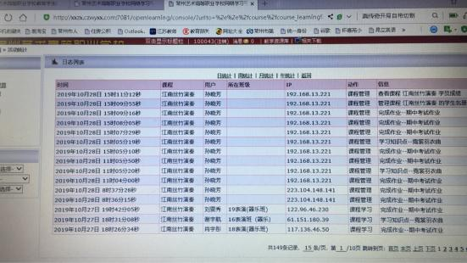

图6 线上答疑互动
